SMLOUVA O REALIZACI DIVADELNÍHO PŘEDSTAVENÍ
Objednatel :
VYSOKOMÝTSKÁ KULTURNÍ, o.p.s.
Středisko M-klub
Litomyšlská 72 566 01 Vysoké Mýto

IČO: 28852150
DIČ: CZ28852150
Zastoupené: paní ředitelkou Ing. Dagmar Sabolčikovou
Dodavatel :
POINT, s.r.o.
V Přelomu 3/45
150 OO Praha 5
IČO: 60472146
DIČ: CZ60472146
Zastoupená: paní Yvettou Lizatović, jednatelkou společnosti
Termín: | 12 . 11 . 2018
Místo konání: | Šemberovo divadlo, Vysoké Mýto
Název představení: | CAVEMAN
Počet vstupenek: | 318
Začátek představení: | 19.30 hod.
Délka trvání: | 90 minut
Začátek stavby dekorací: cca 17 . 00 hod.
Demontáž : max. 45 minut
Dodavatel zajistí objednavateli realizaci představení Caveman, které se bude konat dne 12 .11. 2018 v Šemberově divadle. V rámci uvedení představení dodavatel na vlastní náklady zajistí dopravu umělce, dopravu dekorací, dva technické pracovníky, kteří zajistí stavbu a demontáž dekorací, osvětlení a ozvučení představení, autorská práva.
Cena představení : | xxxxxx Kč + 21% DPH
Platební podmínky: | cena za představení bude uhrazena převodem na účet dodavatele na základě daňového dokladu ( splatnost V dní) vystaveného dodavatelem v den konání představení .
Kontaktní osoba za dodavatele: Yvetta Lizatović ………… Lucie Chybová …………..
Kontaktní osoba pro technické zabezpečení: Pavel Srb …………..
Ze strany objednavatele je třeba zajistit jednoho pracovníka který, umožní technikům dodavatele přístup do kabiny osvětlovače a zvukaře, běžné divadelní
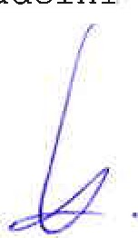
ozvučení a osvětlení, přístup do divadla cca od 16.30 hod. tak, aby stavba mohla začít hned po příjezdu dekorací.
Pro herce prosíme zajistit šatnu umístěnou co nejblíže podia a menší občerstvení pro 3 osoby (káva, čaj, voda, šunka, sýr, apod.)
Požadavky na světla:
- Scénické nasvícení jeviště ve dvou změnách (plošná bílá a plošná barevná
- modrá a zelená)
- 12x 1 kW divadelní světla
Požadavky na zvuk:
- Ozvučený sál
Připojený přehrávač Mini disků (pouze pro ruchy)

Podium: 6m x 5m
Kontaktní osoba za objednavatele: pan Jiří Novotný ………….
Kontaktní osoba pro zajištění přístupu do divadla a kabiny osvětlovače a zvukaře: Jaroslav Tesař …….. Marcel Svěrák ……..
Objednavatel a dodavatel se dohodli, že cena jedné vstupenky na toto představení bude xxxKč včetně DPH a provize z prodeje.
Nekonání a odřeknutí představení:
- Zrušení představení z vyšší moci: závažné důvody (onemocnění některého z účinkujících, nepředvídatelná přírodní katastrofa, úřední zákaz atd.) dávají oběma stranám právo, po včasném, průkazném vyrozumění, od smlouvy odstoupit, nebo změnit její podmínky, a to bez jakýchkoli nároků na finanční úhradu škody.
- Odřekne—li OBJEDNAVATEL vystoupení z jiných důvodů než je uvedeno v odstavci a), je povinen zaplatit DODAVATELI 50% dohodnuté částky.
- Odřekne—li vystoupení DODAVATEL (kromě důvodů uvedených v odstavci a), je povinen uhradit OBJEDNAVATELI 50% dohodnuté částky.
Závěrečná ustanovení:
- Tuto smlouvu lze měnit a doplňovat pouze písemnými dodatky podepsanými oběma stranami.
- Strany se zavazují nesdělit třetí osobě obsah a podmínky této smlouvy bez souhlasu strany druhé. Obsah této smlouvy a vztahy z ní vyplývající jsou obchodním tajemstvím ve smyslu S 504 občanského zákoníku.
Point s.r.o. bere na vědomí, že tato smlouva bude po jejím podpisu zveřejněna v Registru smluv dle zákona o registru smluv č. 340/2015 Sb. Odměna je údaj en, který se nezveřejňuje ve smyslu S 3 odst. 2 písm.
č. 340/2015 Sb., jakož i neuveřejněnou informací ve smyslu S 3 odst. 1 zákona č. 340/2015 Sb.
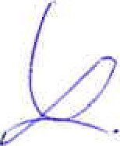
- Tato smlouva je vyhotovena ve dvou exemplářích, z nichž po jednom z nich obdrží každá ze smluvních stran.
- Smlouva nabývá účinnosti dnem podpisu oběma stranami.

Ve Vysokém Mýtě dne:
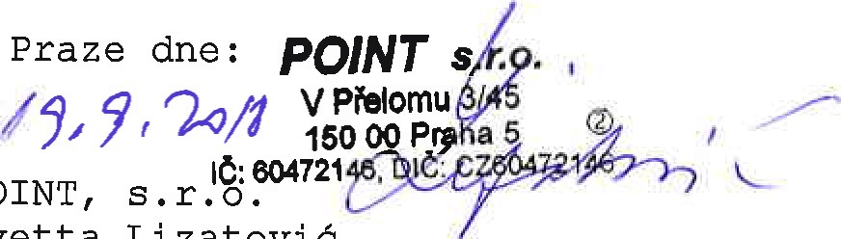
VYSOKOMÝTSKÁ KULTURNÍ, oPOINT, s.r.o.
V
Ing. Dagmar Sabolčiková Yvetta Lizatović
Objednavatel Dodavatel

